Исх. №{{num}} /{{date_f}} от {{now}} | {{post}}
 | {{company}}
 | {{initials}}
Уважаем{{gender}} {{name}} {{surname}}!
В ответ на заявку {{app_num}} на поставку оборудования, высылаем Вам коммерческое предложение и готовы предложить продукцию в следующем ассортименте.
№ | Наименование | Каталожный товар | Ед. изм | Кол-во | Цена за ед. без ндс | Итого без НДС | Итого c НДС
{{I} | {{Name}} | {{SKU}} | {{Unit}} | {{Qty}} | {{Price}} | {{Sum_wo}} | {{Sum_w}}
Итого |  |  |  |  |  | <<TOTAL_WO>> | <<TOTAL_W>>
{{Total_wo}} {{Currency}} ({{Total_wo_text}}), включая НДС ({{NDS}}%) в сумме {{Total_diff}} {{Currency}} ({{Total_diff_text}})
- Условия поставки: {{Conditions}}
- Срок гарантии - {{Garanty_period}} с момента отгрузки гарантия не распространяется на быстроизнашивающиеся части;
- Сроки поставки - от {{MinDays}} до {{MaxDays}} дней с момента подписания спецификации с возможностью досрочной поставки;
- Производитель - {{Producer}};
- Условия оплаты: посланная в течение {{Pay_period}} с момента поставки;

- Оплата осуществляется в Рублях РФ по курсу Центрального банка РФ {{Pay_cond}}
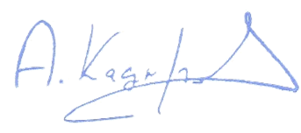
- Срок действия КП до {{date_20days}}.
С уважением,
Гениральнай директор А. О. Кадыров

